 | Комитет по культуре Санкт-Петербурга
 | Санкт-Петербургское государственное бюджетное образовательное учреждение  дополнительного профессионального образования  «Учебно-методический центр развития образования  в сфере культуры и искусства Санкт-Петербурга»
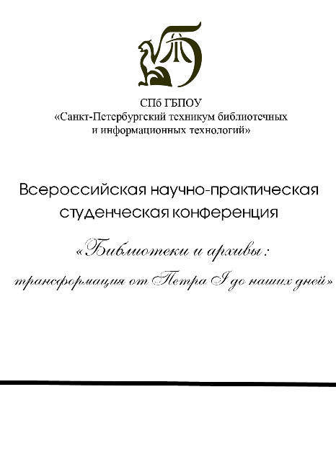 | Санкт-Петербургское государственное бюджетное профессиональное образовательное учреждение  «Санкт-Петербургский техникум библиотечных  и информационных технологий»

Городская научно-практическая
конференция
Вызовы XXI века:
современные направления развития образовательной и воспитательной деятельности
в образовательных учреждениях
Комитета по культуре
Санкт-Петербурга

4 мая 2023 года

Программа

Санкт-Петербург

Место проведения: СПб ГБПОУ «Санкт-Петербургский техникум библиотечных и информационных технологий»
Актовый зал
Адрес: Лиговский пр., д. 70

14:00 – 14:50 | РЕГИСТРАЦИЯ УЧАСТНИКОВ
15:00 – 15:10 | ОТКРЫТИЕ КОНФЕРЕНЦИИ
Панкова Елена Валериевна
кандидат педагогических наук
директор СПб ГБПОУ
«Санкт-Петербургский техникум
библиотечных и информационных технологий»
Приветственное слово участникам
15:10 – 15:40 | ПЛЕНАРНОЕ ЗАСЕДАНИЕ  ведущий– Северина Лариса Викторовна, заместитель директора по учебно-методической работе, преподаватель СПб ГБПОУ  «Санкт-Петербургский техникум библиотечных  и информационных технологий»)
Панкова Елена Валериевна
кандидат педагогических наук, директор СПб ГБПОУ
«Санкт-Петербургский техникум библиотечных и информационных технологий»
Цифровизация образования: проблемы и перспективы
Сагайдачная Мария Михайловна
преподаватель, педагог-психолог СПб ГБПОУ «Академия танца Бориса Эйфмана»,
Советник по воспитательной работе -
современное направление в воспитательной деятельности
образовательных учреждений в XXI веке
15:40 – 16:10 | ПЕРЕРЫВ

16:10 – 18:00 | РАБОТА ТЕМАТИЧЕСКИХ СЕКЦИЙ
СЕКЦИЯ 1
Метапредметность
и межпредметность:
педагогический потенциал
в контексте образования
в сфере культуры и искусства
(модератор – Хмара Игорь Владимирович,
преподаватель СПб ГБПОУ
«Хоровое училище имени М.И. Глинки»)
Скляр Елена Анатольевна
руководитель физического воспитания, преподаватель физкультуры, БЖ
Солодкова Татьяна Михайловна
преподаватель ИМК, астрономии и естествознания
Использование современных педагогических технологий
как способ реализации метапредметности и межпредметности
в образовательной деятельности СПО
в сфере культуры и искусства
СПб ГБПОУ «Санкт-Петербургское музыкальное училище
имени Н.А. Римского-Корсакова»
Аверьянова Светлана Викторовна
преподаватель математики, информатики
Аракелян Лиана Врежевна
преподаватель географии, биологии
Хмара Игорь Владимирович
преподаватель ИМК, истории
Игра как метод обучения: опыт организации
и проведения игр по истории и культуре России
среди учащихся образовательных учреждений,
подведомственных Комитету по культуре Санкт-Петербурга

СПб ГБПОУ «Хоровое училище имени М.И. Глинки»

Махортова Марина Кирилловна
преподаватель литературы для детей и юношества
Использование межпредметных связей
для подготовки библиотечных мероприятий
СПб ГБПОУ «Санкт-Петербургский техникум библиотечных
и информационных технологий»
СПб ГБПОУ «Санкт-Петербургский техникум
библиотечных и информационных технологий»
Кантерук Римма Владимировна
учитель начальных классов
Межпредметные связи на уроках русского языка
и литературного чтения в начальной школе

СПб ГБПОУ «Академия танца Бориса Эйфмана»
Шишарина Ирина Ивановна
преподаватель музыкально-теоретических дисциплин

Интегративный метод обучения музыке
СПб ГБПОУ «Академия танца Бориса Эйфмана»
ПОДВЕДЕНИЕ ИТОГОВ РАБОТЫ СЕКЦИИ

СЕКЦИЯ 2
Информационные технологии: особенности образовательного процесса в сфере культуры и искусства
(модератор – Северина Лариса Викторовна, заместитель директора по учебно-методической работе, преподаватель СПб ГБПОУ «Санкт-Петербургский техникум
библиотечных и информационных технологий»)
Каганова Виктория Владимировна
преподаватель математики
Использование электронных образовательных ресурсов
на различных этапах урока

СПб ГБНОУ «Лицей искусств “Санкт-Петербург”»
Предовская Ирина Николаевна
преподаватель
Предовская Мария Михайловна
кандидат философских наук, преподаватель
Об организации учебного процесса
средствами дистанционного обучения
СПб ГБПОУ «Санкт-Петербургское музыкальное училище
имени Н.А. Римского-Корсакова»
Смирнова Татьяна Михайловна
преподаватель истории, обществознания

Коммуникативный подход к теории и практике обучения истории в музее и в проведении внеаудиторных занятий
СПб ГБПОУ «Санкт-Петербургское музыкальное училище имени М.П. Мусоргского»
ПОДВЕДЕНИЕ ИТОГОВ РАБОТЫ СЕКЦИИ

СЕКЦИЯ 3
Проектная деятельность:
педагогический потенциал
и особенности образования
в сфере культуры и искусства
(модератор – Леженникова Зоя Михайловна, методист СПБ ГБОУ ДПО «Учебно-методический центр развития образования в сфере культуры и искусства Санкт-Петербурга»)
Фомина Ольга Львовна
учитель начальных классов, почетный работник общего образования
Тарасенко Елена Леонидовна
учитель начальных классов
Проектная деятельность и мотивации в обучении
в рамках дисциплины «Окружающий мир»
СПб ГБПОУ «Хоровое училище имени М.И. Глинки»
Шмарцева Ирина Рудольфовна
преподаватель английского языка, председатель ЦМПК
Проектная работа как средство формирования
языковой компетенции
при обучении обучения английскому языку
СПб ГБПОУ «Санкт-Петербургский техникум
библиотечных и информационных технологий»
Каныгина Елена Геннадьевна
преподаватель истории и МХК

Проектная деятельность студентов на уроках МХК
(из опыта работы)
СПб ГБПОУ «Санкт-Петербургский техникум
библиотечных и информационных технологий»

Захарова Татьяна Петровна
преподаватель французского языка, химии

Проектная методика при обучении французскому языку
СПб ГБНОУ «Лицей искусств “Санкт-Петербург”»
ПОДВЕДЕНИЕ ИТОГОВ РАБОТЫ СЕКЦИИ

СЕКЦИЯ 4
Воспитательная работа
среди обучающихся
в современных условиях
(модератор – Долгова Александра Владимировна, преподаватель, педагог-организатор СПб ГБПОУ «Санкт-Петербургский техникум
библиотечных и информационных технологий»)
Дробышевская Надежда Семеновна
кандидат искусствоведения, преподаватель вокала и хорового ансамбля,
председатель ПЦК по вокалу
Детский музыкальный спектакль
как инструмент воспитания духовности
(на примере спектаклей
С. Плешака «Маленький принц» и «Мальчишки»
в «Хоровом училище имени М. И. Глинки»)
СПб ГБПОУ «Хоровое училище имени М.И. Глинки»
Сагайдачная Мария Михайловна
преподаватель, педагог-психолог
Эффективное межличностное общение как одно из условий развития воспитательной деятельности в профильных образовательных учреждениях
СПб ГБПОУ «Академия танца Бориса Эйфмана»

Зайдулова Светлана Юрьевна
преподаватель

Современные тенденции в воспитании
СПб ГБНОУ «Лицей искусств “Санкт-Петербург”»
Овечкина Татьяна Васильевна
преподаватель английского языка

Главный капитал страны
СПб ГБНОУ «Лицей искусств “Санкт-Петербург”»
Гущина Татьяна Владимировна
преподаватель русского языка , литературы

Нужны ли Сарафановы в XXI веке?
(Знакомство с пьесой Александра Вампилова «Старший сын»
на уроке в выпускном классе)
СПб ГБПОУ «Хоровое училище имени М.И. Глинки»
ПОДВЕДЕНИЕ ИТОГОВ РАБОТЫ СЕКЦИИ
Пленарное заседание
Подведение итогов конференции, принятие резолюции

